NORMA DE PROCEDIMENTO – SCL Nº 015

Tema: | Adesão a Ata de Registro de Preços da Administração Estadual
Emitente: | Secretaria de Estado de Gestão e Recursos Humanos – SEGER
Sistema: | Sistema de Compras, Licitações e Contratos |  | Código: SCL
Versão: | 02 | Aprovação: Portaria n.º 36-R/2019 | Vigência: 20/12/2019

OBJETIVOS

Padronizar o processo de adesão a Ata de Registro de Preços quando o Gerenciador for órgão da Administração Direta e entidades da Administração Indireta do Poder Executivo Estadual, exceto as empresas públicas e as sociedades de economia mista.

ABRANGÊNCIA

Órgãos da Administração Direta e entidades da Administração Indireta do Poder Executivo Estadual, exceto as empresas públicas e as sociedades de economia mista.

FUNDAMENTAÇÃO LEGAL
- Lei Federal n.º 8.666, de 21/06/1993 – Regulamenta o art. 37, inciso XXI, da Constituição Federal e institui normas para licitações e contratos da Administração Pública.
- Lei Complementar Estadual n.º 381, de 28/02/2007 – Cria o Instituto de Obras Públicas do Estado do Espírito Santo – IOPES e dá outras providências.
- Decreto Estadual n.º 1.790-R, de 24/01/2007 – Regulamenta o Sistema de Registro de Preços, previsto no art. 15, inciso II, da Lei Federal n.º 8.666, de 21/06/1993, no âmbito da Administração Pública Estadual.
- Decreto Estadual n.º 3.608-R, de 09/07/2014 – Dispõe sobre o Sistema de Preços Referenciais do Governo do Estado, com vistas a referenciar as compras governamentais no âmbito da Administração Direta e Indireta.
- Portaria AGE(SECONT)/SEGER n.º 01-R, de 23/04/2007 – Estabelece os procedimentos a serem adotados, no âmbito da Administração Pública Estadual, para contratação de serviços e aquisição de bens a serem efetuadas por meio de adesão a Atas de Registro de Preços.
- Instrução Normativa n.º 015, de 23/06/2009 do Tribunal de Contas do Espírito Santo – Disciplina a metodologia para análise dos preços das obras e serviços de engenharia.
- Resolução CONCECT nº. 001/2015, de 25/03/2015 - Dispõe sobre os entendimentos do Conselho do Controle e da Transparência - CONCECT em relação à possibilidade de parcelamento de aquisição por parte de órgão não participe, também denominado “carona”, em adesão à Ata de Registro de Preços.

DEFINIÇÕES

Sistema de Registro de Preços (SRP) – Conjunto de procedimentos para registro formal de preços relativos à prestação de serviços e aquisição de bens, para contratações futuras.

Ata de Registro de Preços (ARP) – Documento vinculativo, obrigacional, com característica de compromisso para futura contratação, no qual se registram os preços, fornecedores, órgãos participantes e condições a serem praticadas, conforme as disposições contidas no instrumento convocatório e propostas apresentadas.

Órgão Gerenciador – Órgão ou entidade da Administração Pública responsável pela condução do conjunto de procedimentos do certame para registro de preços e gerenciamento da Ata de Registro de Preços dele decorrente.

Órgão Participante – Órgão ou entidade que participa dos procedimentos iniciais do SRP e integra a Ata de Registro de Preços.

Órgão Não Participante – Órgão ou entidade que não participou dos procedimentos iniciais do SRP, não integrando a Ata de Registro de Preços, mas que poderá utilizá-la para aquisição de bens ou contratação de serviços, mediante adesão, após autorização do Órgão Gerenciador.

Setor Requisitante – Responsável do Órgão Não Participante por identificar a demanda por bens e serviços e instruir o processo de utilização da Ata de Registro de Preços.

Ordenador/Autoridade Competente – A quem compete autorizar a contratação oriunda do Sistema de Registro de Preços, bem como a emissão de reserva e empenho.

Setor de Pesquisa de Preços – Responsável por consultar o Sistema de Preços Referenciais e realizar a pesquisa de preços (coleta de orçamentos, pesquisa de contratos vigentes, etc.).

Fornecedor – Pessoa física ou jurídica cujos preços para os bens ou serviços estão registrados na ARP.

UNIDADES FUNCIONAIS ENVOLVIDAS
- Setor Requisitante.
- Setor de Pesquisa de Preços.
- Setor de Orçamento.
- Ordenador/Autoridade Competente.
- Gestor/Comissão Gestora da Ata.
- Fornecedor.

PROCEDIMENTOS
6.1 Adesão – Órgão Requerente
O processo inicia-se com a identificação da necessidade de aquisição ou contratação de algum bem ou serviço pelo Setor Requisitante.
T01 – Providenciar autuação do processo
T02 – Elaborar o Projeto Básico ou Termo de Referência
O documento deve conter, no mínimo, as seguintes informações:
(i) detalhamento técnico do objeto que se deseja adquirir;
(ii) a necessidade da aquisição;
(iii) o quantitativo;
(iv) o(s) local(is) onde será(ão) disponibilizado(s);
(v) e o valor estimado da aquisição (art. 18-A, caput, do Decreto Estadual 1.790-R/2007 c/c art. 1º, I, “a”, da Portaria AGE(SECONT)/SEGER 01-R /2007).
Além disso, deve verificar se:
(i) a ARP está vigente;
(ii) o Requerente é Órgão Participante da ARP (art. 17, caput, do Decreto Estadual 1.790-R/2007);
(iii) o instrumento convocatório prevê a estimativa de quantidades a serem adquiridas por Órgãos Não Participantes (art. 17, § 4º c/c art. 13, III, do Decreto Estadual 1.790-R/2007);
(iv) o quantitativo solicitado para cada item atende ao limite de cem por cento do quantitativo do respectivo item registrado na Ata de Registro de Preços (art. 17, § 3º, do Decreto Estadual 1.790-R/2007);
(v) a empresa fornecedora está cumprindo sanção impeditiva de contratação com a Administração, inclusive em nome de seus sócios majoritários, por força do art. 12 da Lei 8.429/1992.
Ressalte-se que é permitida a adesão de uma mesma ARP, pelo mesmo Órgão Não Participante mais de uma vez, desde que sejam respeitados os limites previstos nos §§ 3º e 4º do Art. 17 do Decreto 1.790-R/2007 (art. 1º, II, da Resolução CONCET 001/2015).
T03 – Anexar documentos referentes à ARP
Os documentos a serem juntados ao processo instaurado para a adesão são a cópia da Ata de Registro de Preços (art. 1º, I, “c”, da Portaria AGE(SECONT)/SEGER 01-R/2007), do resumo de sua publicação no Diário Oficial do Estado e outros, se existirem.
T04 – Declarar a compatibilidade com os itens registrados
O Setor Requisitante deve emitir uma declaração de que os itens registrados, objeto da adesão, atendem às necessidades técnicas previstas no Termo de Referência ou Projeto Básico (art. 1º, I, “d”, da Portaria AGE(SECONT)/SEGER 01-R/2007).
T05 – Encaminhar para pesquisa de preços
T06 – Realizar a pesquisa de preços
Conforme art. 17, caput, do Decreto Estadual 1.790-R/2007, o Órgão Não Participante deve justificar devidamente a vantagem da adesão a ARP.
Se constarem no Sistema de Preços Referenciais, devem ser observados os preços para os bens ou serviços contemplados, conforme Decreto Estadual 3.608-R/2014, Lei Complementar 381/2007 (art. 4º, XII, e art. 46, VII) e Instrução Normativa do TCEES 15/2009.
Se não constarem no Sistema de Preços Referenciais, deve ser realizada a cotação para os itens não contemplados, através de ampla pesquisa de preços, com consulta a fornecedores e a preços obtidos a partir de contratos anteriores do próprio órgão, de outros órgãos, de Atas de Registro de Preços e quaisquer outras fontes capazes de retratar o valor de mercado da contratação.
T07 – Elaborar mapa comparativo de preços e manifestação
Realizada a pesquisa de preços, elaborar o Mapa Comparativo de Preços e a manifestação contendo análise crítica dos valores encontrados e justificativa do critério utilizado para fins de obtenção do preço máximo da aquisição ou contratação, encaminhando o processo ao Setor Requisitante para validação.
T08 – Analisar a instrução processual
O Setor Requisitante deve validar/conferir a instrução processual e declarar se há ou não vantajosidade da aquisição ou contratação.
T09 – Encaminhar para ciência e decisão
T10 – Decidir sobre adesão
Se não houver aprovação, o Ordenador/Autoridade Competente encaminha o processo para ciência do Setor Requisitante (T13). Havendo aprovação, solicita a adesão ao Órgão Gerenciador da ARP (T11).
T11 – Solicitar adesão ao Órgão Gerenciador
O Ordenador/Autoridade Competente solicita a adesão ao Órgão Gerenciador da ARP (art. 1º, I, “g”, da Portaria AGE(SECONT)/SEGER 01-R/2007).
O documento deve conter, no mínimo, as seguintes informações: detalhamento técnico do objeto que se deseja adquirir, o número e lote na ARP, a necessidade da aquisição, o quantitativo, o(s) local(is) onde será(ão) disponibilizado(s) e o valor estimado da aquisição (vide T03), bem como solicitar que o Órgão Gerenciador encaminhe os documentos comprobatórios da aquiescência ou não do Gestor da ARP e do aceite do Fornecedor, conforme o caso (art. 1º, I, “h”, da Portaria AGE(SECONT)/SEGER 01-R/2007).
O Órgão Gerenciador observará se a solicitação atende aos requisitos e as exigências legais, o interesse do Fornecedor e, ainda, sua conveniência e seu interesse para, ao final, autorizar ou não a adesão e encaminhar sua resposta ao Órgão Não Participante, conforme o procedimento descrito no tópico 6.2 desta Norma.
T12 – Tomar ciência
Juntar os documentos comprobatórios da aquiescência ou não do Gestor da ARP e do aceite do Fornecedor, conforme o caso.
Se não houver autorização, o Ordenador/Autoridade Competente encaminha o processo para ciência do Setor Requisitante (T13). Havendo autorização total ou parcial, encaminha os autos para o Setor Requisitante confirmar a demanda (T14).
T13 – Tomar ciência
T14 – Confirmar demanda
O Setor Requisitante ratifica a necessidade da aquisição ou contratação relativa ao pedido de adesão devidamente autorizado pelo Órgão Gerenciador da ARP e pelo seu Ordenador de Despesa/Autoridade Competente.
Verificada a necessidade de alterações ou desistência do pedido, o Setor Requisitante deve adotar as medidas necessárias para solucionar a questão, levando em consideração as tarefas anteriormente descritas neste tópico.
T15 – Encaminhar para emissão de reserva orçamentária
T16 – Emitir nota de reserva
T17 – Autorizar a contratação e emissão de empenho
Nessa atividade, o Ordenador/Autoridade Competente deverá declarar o cumprimento dos incisos I e II do art. 16 da Lei de Responsabilidade Fiscal, que a despesa se encontra adequada com a Lei Orçamentária Anual e compatível com a Lei de Diretrizes Orçamentárias e ainda com o Plano Plurianual, conforme art. 16 da Lei Federal 101/2000, se cabível ao caso.
T18 – Publicar aviso de adesão
Elaborar o resumo do “Aviso de Adesão” a ARP e providenciar sua publicação no Diário Oficial do Estado de forma imediata (art. 1º, I, “i”, da Portaria AGE(SECONT)/SEGER 01-R/2007).
T19 – Encaminhar o processo para formalização de termo de contrato ou instrumento equivalente
O processo deve ser encaminhado ao Setor de Contratos ou correspondente, para procedimentos quanto à formalização do contrato ou instrumento equivalente, conforme Norma de Procedimento SCL Nº 002 – Formalização e Publicação de Contratos Administrativos.
Ressalte-se que os contratos derivados de adesões a Atas de Registro de Preços deverão ajustar-se às diretrizes constantes no edital originário da ARP (art. 17, § 6º, do Decreto Estadual 1.790-R/2007).
6.2 Adesão – Órgão Gerenciador
O processo inicia-se com o recebimento do pedido de adesão a ARP.
T01 – Providenciar autuação do processo
T02 – Efetuar análise inicial
Análise e admissão inicial do pedido. O Gestor/Comissão Gestora deve verificar se o pedido contém, no mínimo, as seguintes informações:
(i) detalhamento técnico do objeto que se deseja adquirir, o número e lote na ARP;
(ii) a necessidade da aquisição;
(iii) o quantitativo;
(iv) o(s) local(is) onde será(ão) disponibilizado(s);
(v) e o valor estimado da aquisição (art. 18-A, caput, do Decreto Estadual 1.790-R/2007 c/c art. 1º, I, “a”, da Portaria AGE(SECONT)/SEGER 01-R /2007), bem como se a solicitação de adesão foi efetuada pelo Ordenador /Autoridade Competente (art. 1º, I, “g”, da Portaria AGE(SECONT)/SEGER 01-R/2007).
Além disso, deve verificar também se:
(i) a ARP está vigente;
(ii) o Requerente é Órgão Participante da ARP (art. 17, caput, do Decreto Estadual 1.790-R/2007);
(iii) o instrumento convocatório prevê a estimativa de quantidades a serem adquiridas por Órgãos Não Participantes e se existe quantitativo disponível do item para atender ao pedido de adesão (art. 17, § 4º c/c art. 13, III, do Decreto Estadual 1.790-R/2007);
(iv) o quantitativo solicitado para cada item atende ao limite de cem por cento do quantitativo do respectivo item registrado na Ata de Registro de Preços (art. 17, § 3º, do Decreto Estadual 1.790-R/2007);
(v) a empresa fornecedora está cumprindo sanção impeditiva de contratação com a Administração, inclusive em nome de seus sócios majoritários, por força do art. 12 da Lei 8.429/1992.
Ressalte-se que é permitida a adesão de uma mesma ARP, pelo mesmo Órgão Não Participante mais de uma vez, desde que sejam respeitados os limites previstos nos §§ 3º e 4º do Art. 17 do Decreto 1.790-R/2007 (art. 1º, II, da Resolução CONCET 001/2015)
Se não houver admissão, o Gestor/Comissão Gestora notifica o Órgão Requerente (T05) e encerra o procedimento. Havendo admissão total ou parcial, os autos seguem para notificar o Fornecedor (T03).
T03 – Notificar o fornecedor
Notificar o Fornecedor para se manifestar sobre o aceite ou não do pedido de adesão a ARP.
O documento deve conter, no mínimo, as seguintes informações: detalhamento técnico do objeto que se deseja adquirir, o número e lote na ARP, o quantitativo, o(s) local(is) onde será(ão) disponibilizado(s) e o valor estimado da aquisição.
A notificação deverá, ainda, advertir o Fornecedor que o aceite da adesão não poderá prejudicar as obrigações assumidas presentes e futuras decorrentes da ARP (art. 17, § 2º, do Decreto Estadual 1.790-R/2007) e solicitar que encaminhe uma declaração com seu aceite ou recusa (art. 1º, I, “h”, da Portaria AGE(SECONT)/SEGER 01-R/2007).
T04 – Tomar ciência
Juntar ao processo a declaração com o aceite ou não do Fornecedor, conforme o caso.
Se não houver aceitação, o Gestor/Comissão Gestora notifica o Órgão Requerente e encerra o procedimento (T05). Havendo aceitação total ou parcial, os autos seguem para T06.
T05 – Notificar o Órgão Requerente
Notificar o Órgão Requerente da inadmissão do pedido de adesão.
T06 – Encaminhar para decisão
O Gestor/Comissão Gestora deve validar/conferir a instrução processual e declarar se tem conhecimento ou não, até o momento, de qualquer ato praticado pelo Fornecedor que tenha prejudicado o cumprimento das obrigações presentes e futuras decorrentes da ARP, assumidas com o Órgão Gerenciador e os Órgãos Participantes.
T07 – Decidir sobre o pedido
O Ordenador /Autoridade Competente deve verificar se o pedido atende a todos os requisitos e exigências legais, e, ainda, sua conveniência e seu interesse para, ao final, autorizar ou não a adesão.
T08 – Notificar o Órgão Requerente
Se houver autorização do pedido, a notificação deve conter, no mínimo, as seguintes informações e recomendações:
(i) cópia da decisão do Ordenador/Autoridade Competente e da declaração com o aceite do Fornecedor;
(ii) que a aquisição ou contratação dos itens deverá ocorrer em até 90 (noventa) dias a partir do recebimento da notificação e dentro do prazo de vigência da ARP, cabendo, ainda, informar ao Órgão Gerenciador da aquisição/contratação ou não dos itens (art. 17, § 5º, do Decreto Estadual nº 1.790-R/2007);
(iii) observar que, nas adesões a ARP que não geram a celebração de contratos administrativos, o Órgão Requerente deve utilizá-la de uma única vez, isto é, não pode executá-la de forma parcelada (art. 1º, I, da Resolução CONCET 001/2015);
(iv) observar que é permitida a adesão de uma mesma ARP, pelo mesmo Órgão Não Participante mais de uma vez, desde que sejam respeitados os limites previstos nos §§ 3º e 4º do art. 17 do Decreto 1.790-R/2007 (art. 1º, II, da Resolução CONCET 001/2015);
(vi) observar que os contratos derivados de adesões a ARP deverão ajustar-se às diretrizes constantes no edital originário da ARP (art. 17, § 6º, do Decreto Estadual 1.790-R/2007).
T09 – Apensar ao processo de gestão de ARP
Concluído o procedimento de adesão, os autos respectivos deverão ser apensados ao processo de gestão da ARP.

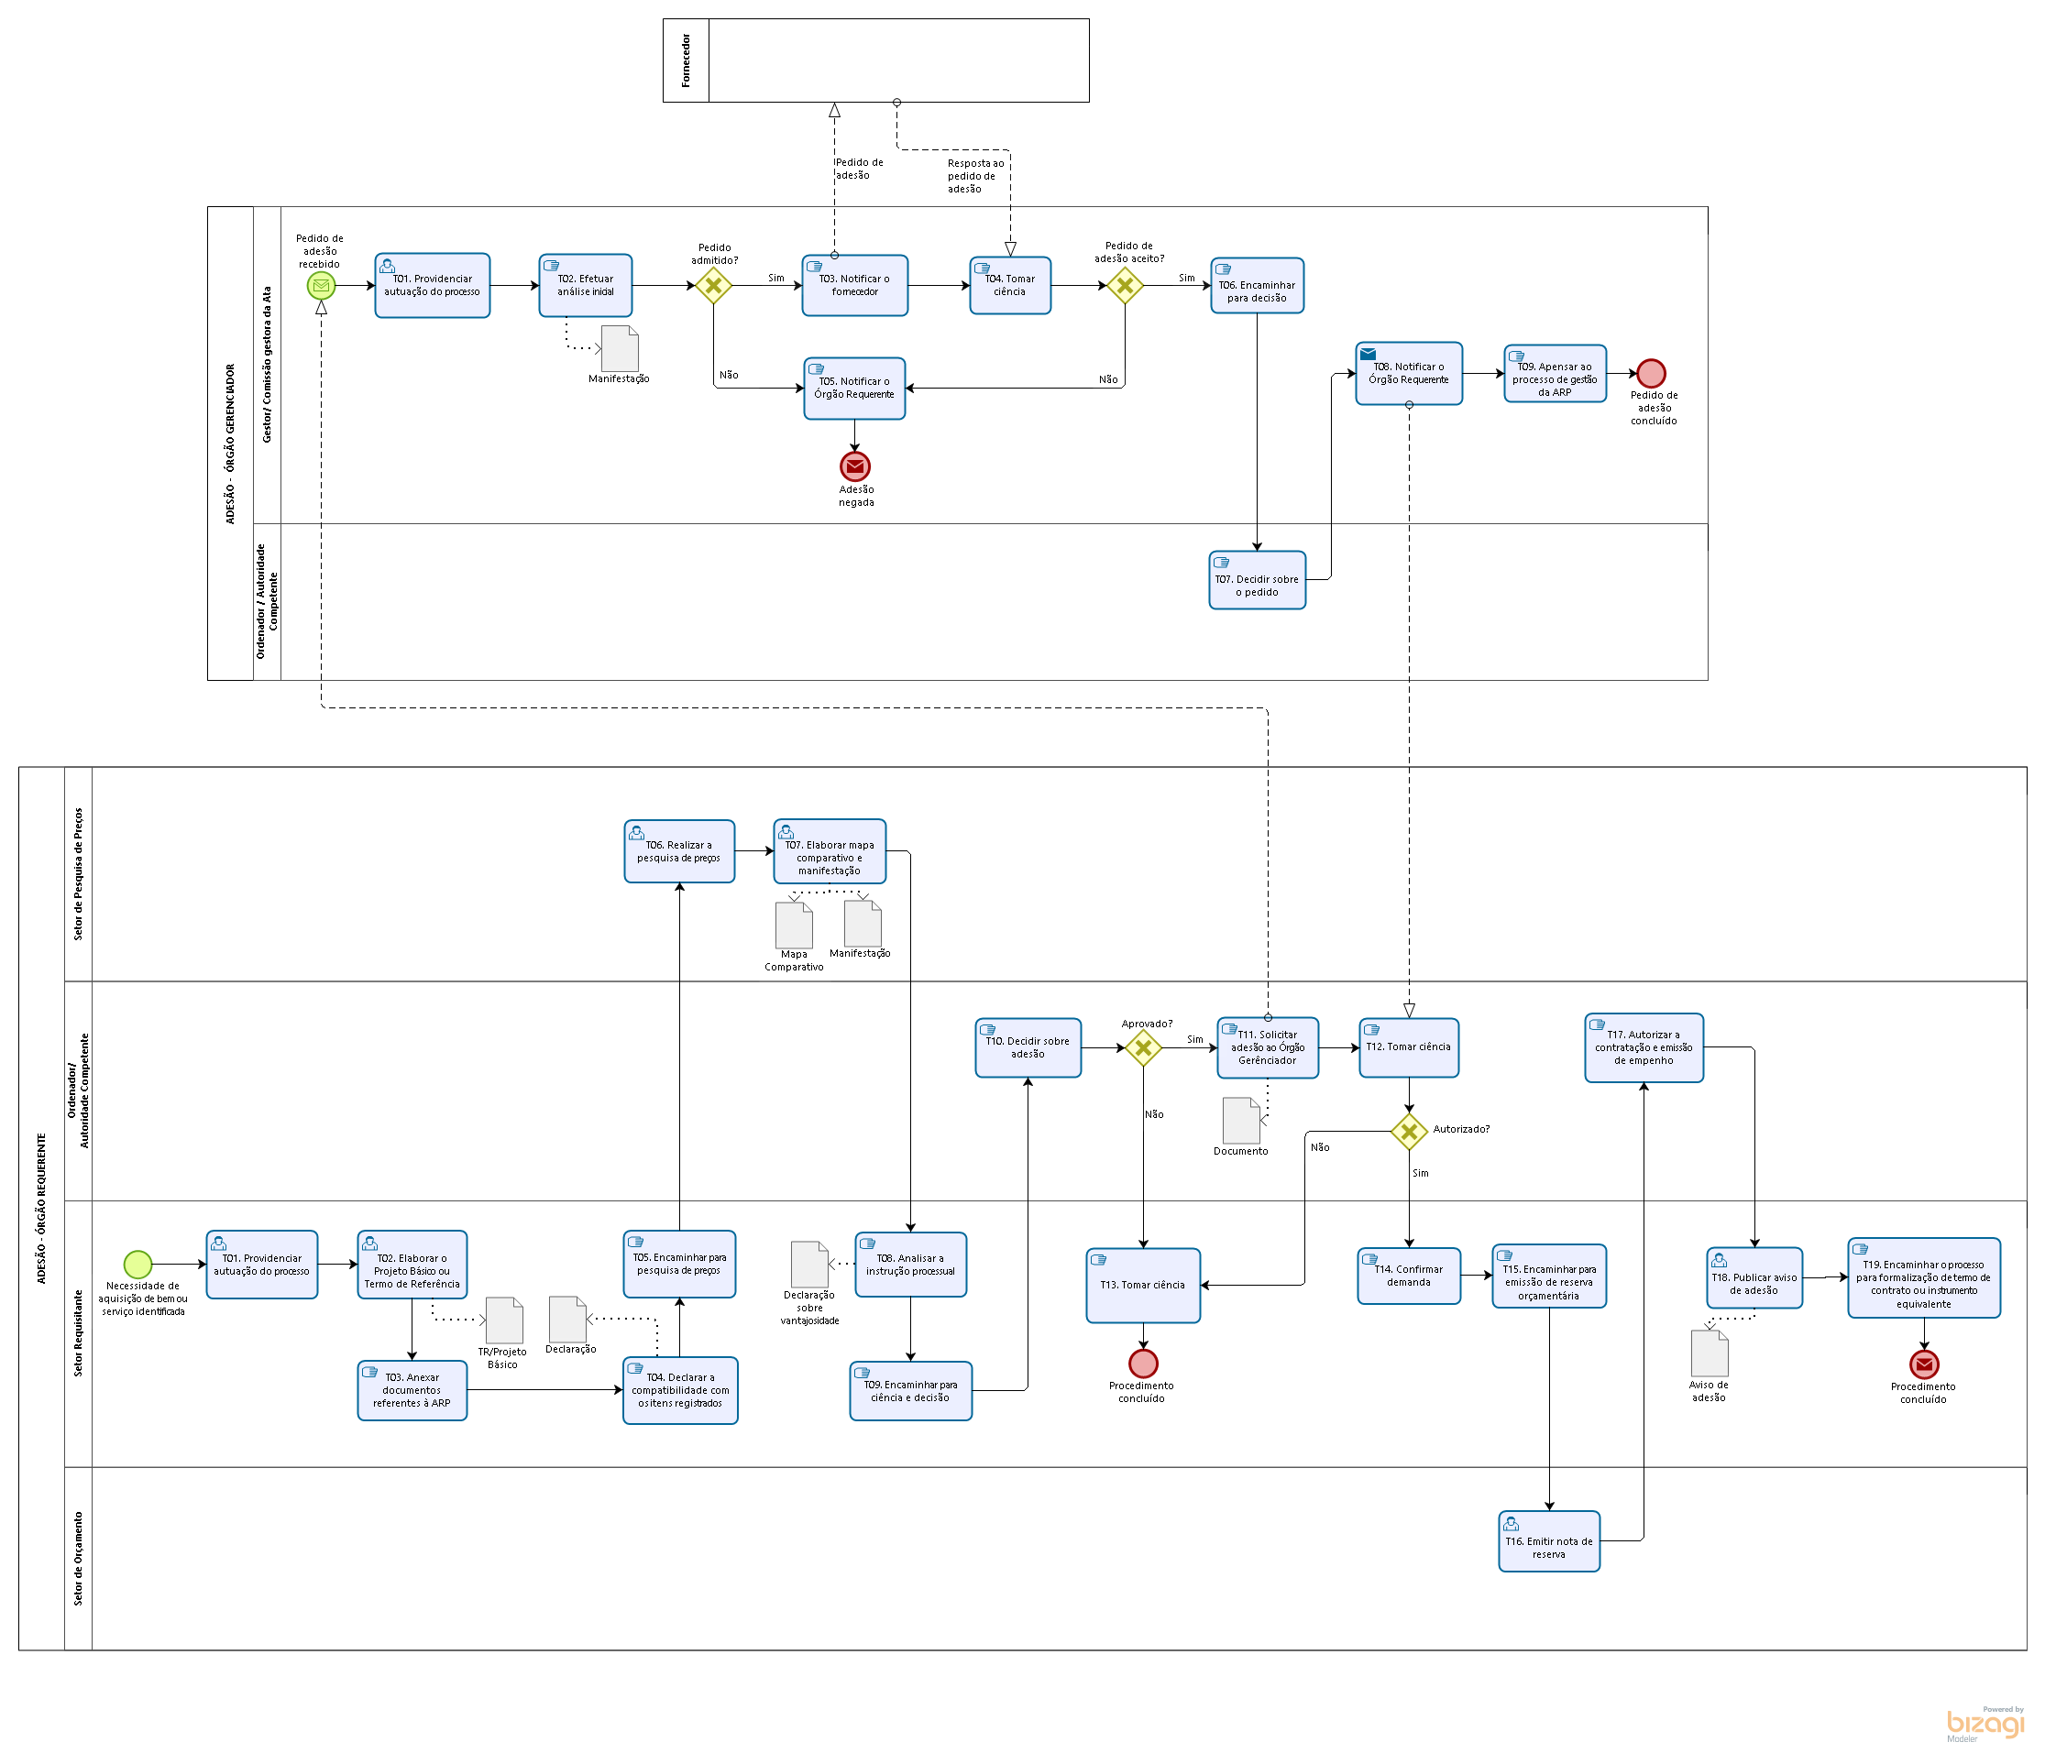

INFORMAÇÕES ADICIONAIS
- Na distribuição das atividades e funções, conforme a organização administrativa de cada órgão, deve ser sempre observado e respeitado o Princípio da Segregação de Funções, que consiste na “separação de atribuições ou responsabilidades entre diferentes pessoas, especialmente as funções ou atividades-chave de autorização, execução, atesto/aprovação, registro e revisão ou auditoria” (Acórdão 413/2013 – TCU Plenário).
    - Segundo tal princípio, nenhum servidor deve atuar em todas as fases inerentes à despesa, desde a identificação da necessidade da Administração (planejamento) até o pagamento, devendo cada uma das fases, de preferência, ser executada por agentes e setores independentes entre si, permitindo a verificação cruzada. A Administração deve repartir funções entre os agentes públicos tomando especial cuidado para que tais indivíduos não exerçam atividades incompatíveis umas com as outras, em homenagem ao princípio da moralidade.
- As atribuições de responsabilidade do Ordenador/Autoridade Competente poderão ser exercidas por diferentes servidores em um mesmo processo, na hipótese de haver delegação para esse fim.
- A pesquisa de preços pode ser realizada pelo próprio Setor Requisitante, por exemplo, no caso de objetos que demandem um maior conhecimento técnico para avaliação dos orçamentos, ou conforme a organização administrativa e distribuição de competências de cada órgão ou entidade.
- As diferentes raias representadas no fluxograma constante no item 6 podem referir-se a uma mesma unidade administrativa ou a qualquer outra não citada, cabendo a cada órgão decidir quem executará cada atividade, conforme sua organização e estrutura, observando-se, em todo caso, a necessária segregação de funções.
- As tarefas constantes nessa norma constituem as atividades mínimas pelas quais o processo deve passar, não havendo óbice a que sejam realizadas outras etapas adicionais, por setores diversos ou não citados, conforme planejamento e necessidades do Órgão.

ANEXOS

Não aplicável.

ASSINATURAS
EQUIPE DE REVISÃO – SCL Nº 015, Versão 02:
Luciana Lopes Pinheiro  Gerente de Licitações | Henrique José Grilo de Almeida  Analista do Executivo
Carolina Bragatto Dal Piaz  Analista do Executivo | Heloiza da Rocha Rodrigues  Analista do Executivo
Luiz Felipe Pimenta Gramelisch  Analista de Gestão de Serviços Gráficos | Revisado em 18/12/2019
APROVAÇÃO:
Lenise Menezes Loureiro  Secretária de Estado de Gestão e Recursos Humanos | Aprovado em 18/12/2019

